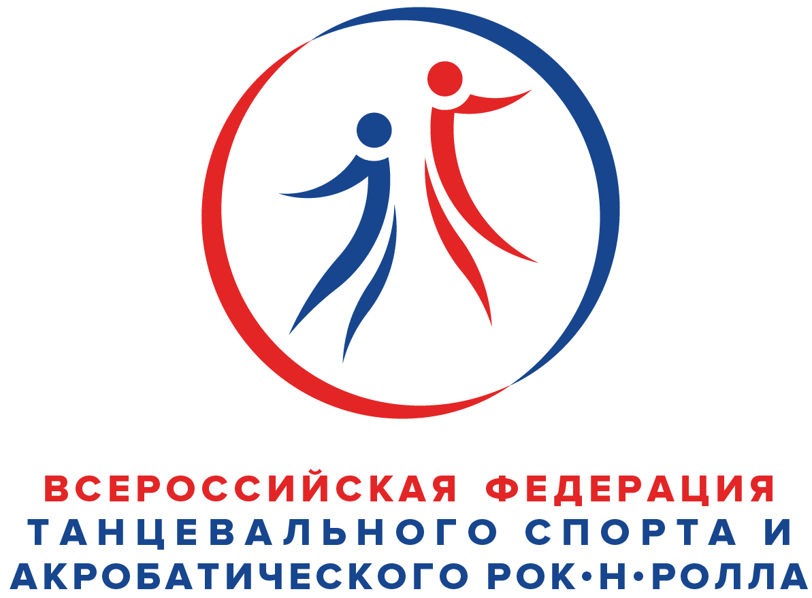
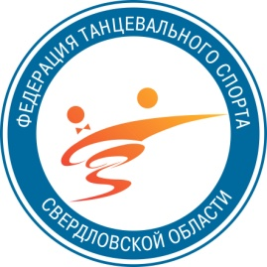
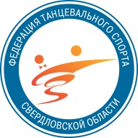
Всероссийская федерация танцевального спорта и акробатического рок-н-ролла
Федерация Танцевального Спорта Свердловской области
Танцевально-спортивный клуб «Олимп»
Предствляют:
Российское соревнование категории «В» по танцевальному спорту,
«Кубок ОЛИМПА-2023»
Другие официальные соревнования субъекта РФ
8 Октября 2023 года
Место проведения | г. Екатеринбург, СК « Родина» ул. Ильича 67 А
Организатор | ТСК «ОЛИМП», Рубенкова Марина Борисовна 8912-207-77-10
Судьи | Судейская коллегия – специалисты ФТСАРР, по приглашению организаторов.
Правила | По правилам ФТСАРР, обязательное наличие накаблучников на женской обуви
Площадка | Паркет 600кв.м. Профессиональный звук и свет.
Вход | На весь день 600р. на трибуны. За столиком дополнительно 200 руб./на одно отделение. Тренеры –бесплатно (по спискам аккредитации до 6.10)
Регистрация | По квалификационным книжкам, мед. справкам, полисам о страховании, сертификатам РУСАДА, паспортам или свидетельствам о рождении. Начинается за 1,5 часа, заканчивается строго за 45 мин до начала турнира. При опоздании претензии не принимаются. Турнир проводится с соблюдением Регламента Роспотребнадзора.
Регистрац. взнос | Не выше нормативов, установленных ФТСАРР
Счетная комиссия | РСК ФТССО.
Имидж-студии: | ART-STUDIO «SOFI» 8(904)970-80-52(Ирина), «ANTANTA» 8(953)828-6868(Антон) «BRIOLIN» 8(912)699-88-10 (Ирма), «СОS» 89827650505(Анастасия), «NO-NAME» 8 (950) 48-98-008,  ТАНЦЕВАЛЬНЫЕ МАГАЗИНЫ: Дансбург, Starway.store

ПРОГРАММА ТУРНИРА

Возрастная  группа | 8 Октября
Возрастная  группа | 12.30 | 14.30 | 16.30 | 19.00
Дети-1 | ОК Ст, Лт | ДОССФ ОК  6т | Е Ст,Лт
Дети-2 | ОК Ст, Лт | ДОССФ 8 т | Е Ст, Лт
Дети-2 | ОК Ст, Лт | Е 6 тан. | Е Ст, Лт
Юниоры-1 | ДОССФ ОК Лт | ДОССФ ОК Ст | До С Ст, Лт | Е+ Д Ст, Лт
Юниоры-1 | ОК Лт | ОК Ст | Е Ст, Лт | Е+ Д Ст, Лт
Юниоры-2 |  | До Скл Ст,Лт | ДОССФ ОК Ст | ДОССФ ОК Лт
Юниоры-2 |  | До Скл Ст,Лт | ОК Ст | ОК Лт
Молодежь+Взрос |  |  |  | До А Ст, Лт
Сеньоры 3+4 |  |  |  | До В Ст, Лт
Примерное окончание в 22.00
*ДОССФ – подтверждение, присвоение и повышение спортивных разрядов согласно ЕВСК по танцевальному спорту, получение «обязательных очков», не допускается участие пар из других регионов РФ.

Соревнования по массовому спорту 8 Октября (воскресенье) 2023 г.

Соревнования по массовому спорту 8 октября 2023г
Группа | Программа | Начало | Группа | Программа | Начало
Спортивно-массовое мероприятие  (аттестация) |  |  | Подсчет по конкурсной системе
Соло Дети | 2т,3т,4 т | 9.00 | Соло Дети | 2т,3т,4т | 10.30
Соло Дети 1 | 2т,3т,4 т | 9.00 | Соло Дети 1 | 2т, 3т ,4т | 10.30
Соло Дети 2 | 3т,4т,6т | 9.00 | Соло Дети-2 | 3т, 4 т,6т | 10.30
Соло Юниоры 1+2 | 4т,6 т | 9.00 | Соло Юниоры 1+2 | 4т,6т | 10.30
Спортивно-массовое мероприятие (аттестация) |  |  | Подсчет по конкурсной системе
Дети 0 | 2т,3т,4т | 9:00 | Дети 0 | 2т,3т,4т | 10.30
Дети 1 | 2т,3т,4т | 9:00 | Дети 1 | 2т,3т,4 т | 10.30
Дети 2 | 3т,4 т,6т | 9:00 | Дети 2 | 3т, 4т,6т | 10.30
Юниоры 1+2 | 4т,6т | 9:00 | Юниоры 1+2 | 4т,6т | 10.30

2 танца- W, S; 3 танца- W, S, Ch; 4 танца- W,Q,S,Ch; 6 танцев- W,V,Q,S,Ch,J.
Также, согласно новому принятому положению спортсмены в рамках одного соревнования перед тем как участвовать в Кубках должны пройти обязательное участие в аттестационных соревнованиях в одной категории.

Будем рады видеть вас на турнире!

